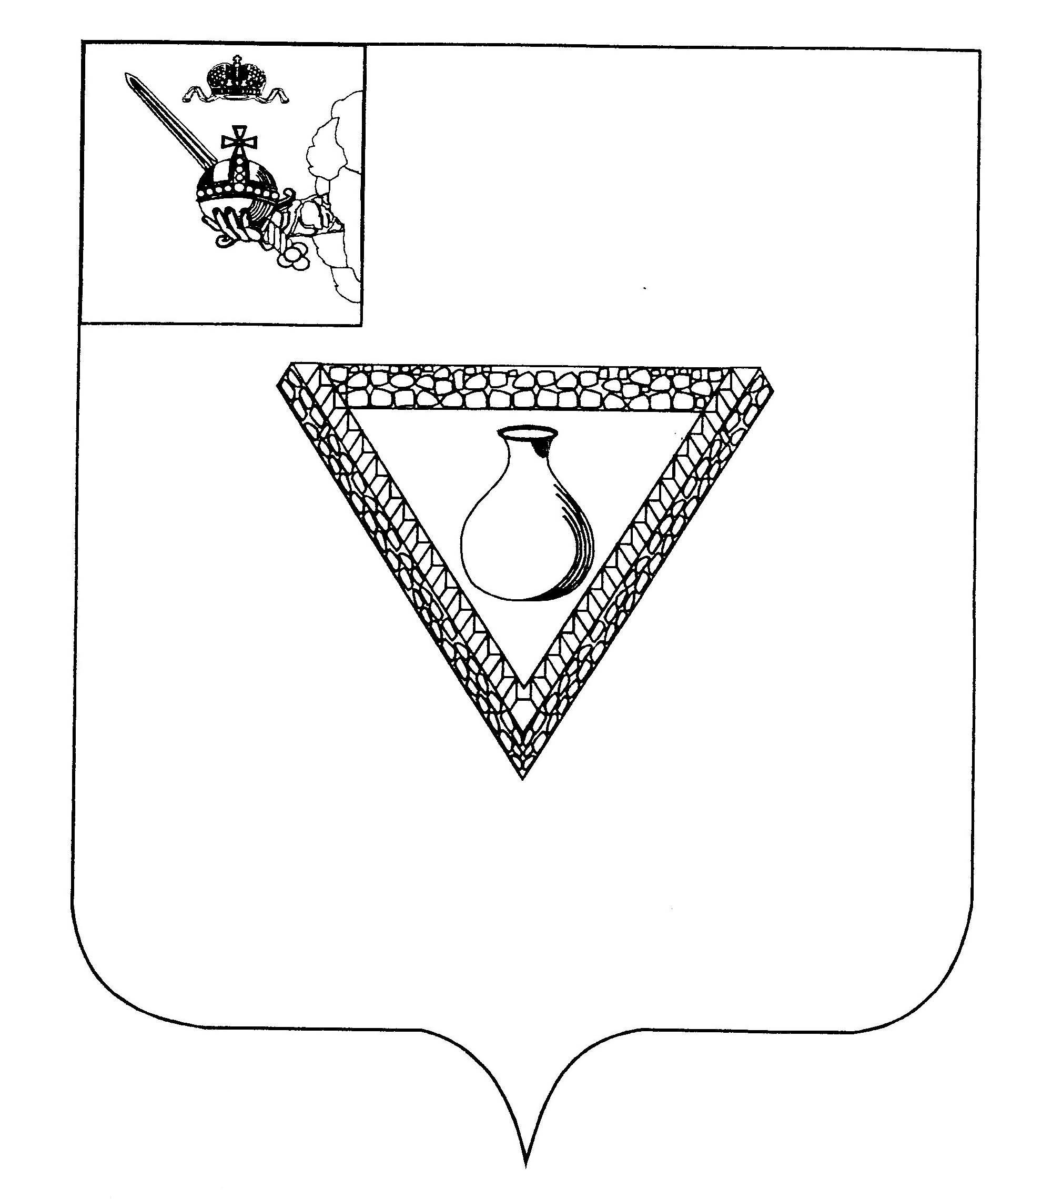**ПОСТАНОВЛЕНИЕ**

**АДМИНИСТРАЦИИ ЧАГОДОЩЕНСКОГО МУНИЦИПАЛЬНОГО ОКРУГА**

**ВОЛОГОДСКОЙ ОБЛАСТИ**

27.02.2023г. № 253

Об утверждении мероприятий

по снижению неформальной занятости

на территории Чагодощенского муниципального округа

на 2023 год

В целях выполнения подписанного Соглашения между Федеральной службой по труду и занятости и Правительством области о реализации мер, направленных на снижение неформальной занятости населения в Вологодской области, и повышения собираемости страховых взносов во внебюджетные фонды,

ПОСТАНОВЛЯЮ:

1. Утвердить план мероприятий по снижению неформальной занятости на территории Чагодощенского муниципального округа на 2023 год (приложение № 1).

2. Утвердить план-график по снижению неформальной занятости на территории Чагодощенского муниципального округа на 2023 год (приложение № 2).

3. Признать утратившим силу постановление администрации Чагодощенского муниципального района от 28.02.2022 г. № 060 «Об утверждении мероприятий по снижению неформальной занятости на территории Чагодощенского муниципального района на 2022 год» за исключением п.3.

4. Настоящее постановление вступает в силу со дня его принятия.

А.В. Косёнков

Глава округа

Приложение №1

к постановлению администрации округа

от 27.02.2023г. № 253

**ПЛАН**

мероприятий по снижению неформальной занятости на территории Чагодощенского муниципального округа на 2023 год

|  |  |  |  |
| --- | --- | --- | --- |
| № п/ п | Наименование мероприятия | Срок  реализации | Ответственный  исполнитель,  соисполнители |
| 1 | Работа «горячей линии», предусмотренной на принятие сообщений о фактах «теневой» экономики, с целью дальнейшего перенаправления информации о данных фактах в адрес органов, уполномоченных на ее рассмотрение, а также консультирования по вопросам, связанным с выявлением таких фактов. | Ежедневно | Заместитель Главы округа |
| 2 | Организация работы комиссии, определение контрольных показателей по снижению неформальной занятости в разрезе территориальных управлений округа | Ежемесячно | Заместитель Главы округа |
| 3 | Анализ занятости трудоспособного населения округа, заслушивание руководителей территориальных управлений округа об итогах проведенной работы (по отдельному графику) | Ежемесячно | Заместитель Главы округа, руководитель финансового управления округа, МРИ ФНС России № 4 (по согласованию), Клиентская служба на правах группы в Чагодощенском муниципальном округе ОСФР по Вологодской области (по согласованию), начальники территориальных управлений округа |
| 4 | Проведение совместных рейдов по выявлению нелегальных объектов бизнеса, осуществляющих свою деятельность без постановки на учет (по отдельному графику) | Ежемесячно | ОМВД России по Чагодощенскому округу (по согласованию), МРИ ФНС России № 4 (по согласованию), Прокуратура района (по согласованию) |
| 5 | Наложение административных взысканий на объекты нелегального бизнеса | При выявлении  нарушений | Уполномоченные лица |
| 6 | Проведение сверки данных об оплате налогов и неналоговых платежей юридическим лицами и индивидуальными предпринимателями, зарегистрированными на территории округа с данными МРИ ФНС России №4 по уплате пенсионных взносов, а также представляющих «нулевые декларации» и СФР о подтверждении факта трудоустройства | Ежеквартально | МРИ ФНС России № 4 (по согласованию), Клиентская служба на правах группы в Чагодощенском муниципальном округе ОСФР по Вологодской области (по согласованию) |
| 7 | Работа горячей линии, деятельность которой направлена на принятие сообщений о фактах неформальной занятости, с целью дальнейшего перенаправления информации о данных фактах в адрес соответствующих органов уполномоченных на рассмотрение. | Постоянно | Заместитель Главы округа |
| 8 | Проведение инвентаризации использования земельных участков в соответствии с разрешенным видом использования (для организации предпринимательской деятельности) | До 01.01.2024 | Заместитель Главы округа, начальник комитета по управлению муниципальным имуществом администрации округа, начальники территориальных управлений |
| 9 | Взаимодействие с КУ «Центр занятости населения» по предоставлению сведений по неформальной занятости | Ежемесячно | Заместитель Главы округа, директор КУ  «Центр занятости  населения» (по согласованию) |
| 10 | Информирование населения о проводимой работе, о необходимости соблюдения законодательства | Ежеквартально | Заместитель Главы округа |
| 11 | Информирование населения о разъяснении пенсионного законодательства | Ежеквартально | Заместитель Главы округа, Клиентская служба на правах группы в Чагодощенском муниципальном округе ОСФР по Вологодской области (по согласованию) |
| 12 | Координация работы по взаимодействию с работодателями по вопросам проведения информационно-разъяснительной работы в части формирования и ведения сведений о трудовой деятельности работников в электронном виде | Ежемесячно | Заместитель Главы округа |

Приложение №2

к постановлению

администрации округа

от 27.02.2023 № 253

**План- график**

по достижению установленного контрольного показателя по снижению неформальной занятости

на территории Чагодощенского муниципального округа на 2023 год

|  |  |  |  |  |  |  |  |  |  |  |  |  |  |
| --- | --- | --- | --- | --- | --- | --- | --- | --- | --- | --- | --- | --- | --- |
| Наименование мероприятия | Контрольный показатель по снижению неформальной занятости, человек. **Всего** – **87** | | | | | | | | | | | | Ответственный исполнитель,  соисполнители |
| Анализ занятости трудоспособного населения округа, заслушивание руководителей территориальных управлений об итогах проведенной работы, в том числе: | Январь | февраль | март | апрель | май | июнь | июль | август | сентябрь | октябрь | ноябрь | декабрь | Заместитель Главы округа,  Симанова Т. А.;  начальники территориальных управлений округа |
|  | 2 | 7 | 6 | 3 | 3 | 2 | 2 | 2 | 2 | 3 | 2 | Чагодское территориальное управление |
|  | 2 | 4 | 4 | 2 | 2 | 2 | 2 | 1 | 1 | 3 | 2 | Сазоновское территориальное управление |
|  | 1 | 2 | 3 | 2 | 2 | 1 | 1 | 2 | 1 | 1 | 1 | Белокрестское территориальное управление |
|  | 1 | 1 | 1 | 1 | 1 | 1 | 1 | 1 | 1 | 1 | 1 | Первомайское территориальное управление |
| Проведение совместных рейдов по выявлению нелегальных объектов бизнеса, осуществляющих свою деятельность без постановки на учет (по отдельному графику) | Постоянно | | | | | | | | | | | | Отделение полиции МВД России (по согласованию);  Налоговые органы (по согласованию); Прокуратура района (по согласованию); начальники территориальных управлений |